**서울 vs 뉴욕, 무선 통신 품질 얼마나 차이 날까?**

이번 매거진5 팩트파인딩은 서울과 뉴욕의 무선통신 인프라와 품질에 대해 비교하겠습니다. 아래 내용은 9월 27일부터 2주간 뉴욕에서 통신 서비스를 이용해본 경험을 바탕으로 작성 됐습니다. 품질 측정값은 상황과 지역에 따라 변수가 많을 수 있어 **이용자가 공감할 수 있는 주관적인 경험 중심으로 비교**했으니 이 점 참고 부탁 드립니다(갤럭시, 아이폰 두 개의 단말을 현지 1, 2위 통신사 유심을 각각 이용).

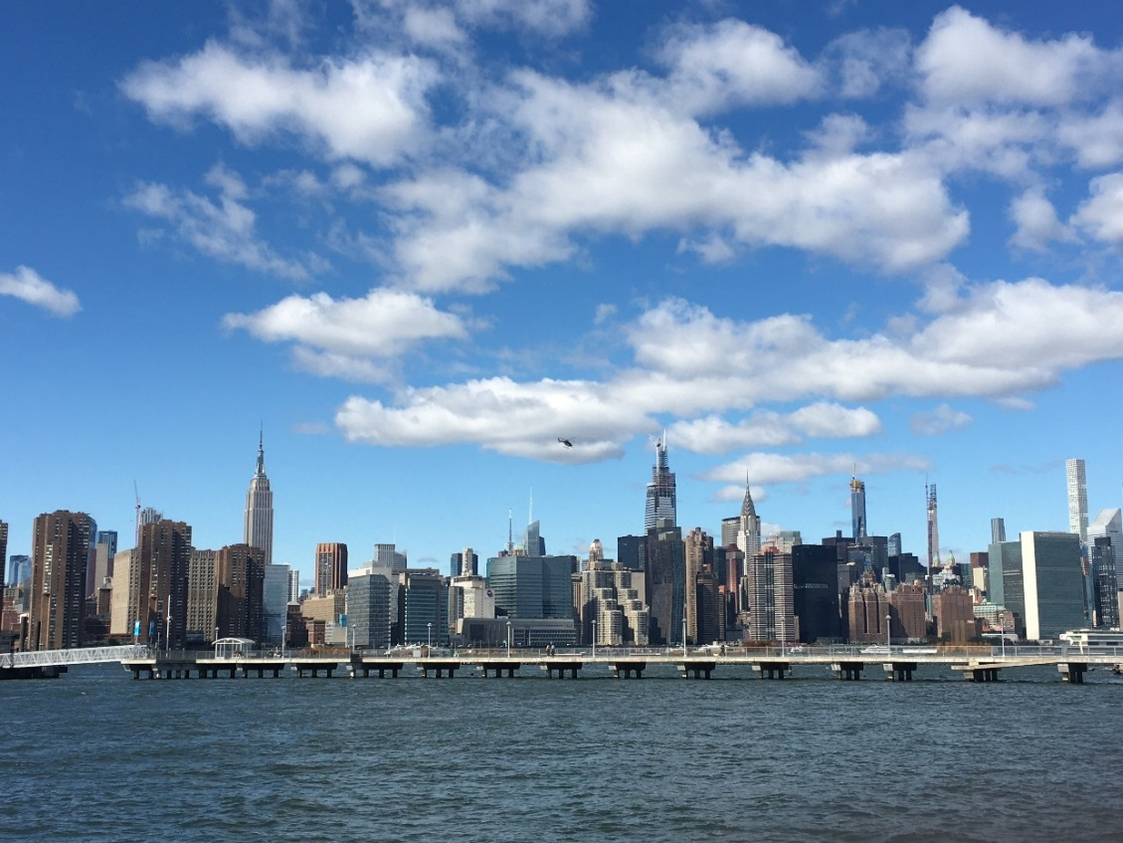

<브루클린 윌리엄스버그에서 본 맨해튼 전경>

**▲ 데이터 속도(Data Speed)**

말로만 들었던 뉴욕의 무선 통신 속도는 생각보다 빨라서 놀랐습니다(출발 전 여러 채널을 통해 뉴욕의 LTE가 많이 느리다는 이야기를 많이 접했습니다). 호텔이나 거리, 공원 등에 머물러 **유튜브, 넷플릭스를 비롯해 여러 국내 OTT 서비스까지 끊김 없이 이용할 수 있는 속도가 보장**됐습니다.

런던, 파리, 바르셀로나와 같은 주요 유럽 도시를 비롯해 통신 인프라가 나름 잘 갖춰져 있다는 동남아 여러 도시에서도 국내의 OTT 서비스를 이용했을 때 잦은 끊김 현상으로 시청이 어려웠습니다.

하지만 뉴욕도 유튜브나 국내 OTT의 콘텐츠를 고화질로 설정하거나 이동하면서 시청하기에 서울보다는 속도가 좀 부족하다는 느낌을 받았는데요. 이용 시 버퍼링이 빈번하게 발생했습니다.

**▲ 서비스 커버리지(Service Coverage)**

국내 무선 통신 상황과 유사하게 대부분의 거리에서 LTE 신호가 잘 잡혔습니다. 하지만 **실내에서의 무선 품질(인빌딩 품질)은 한국이 월등하다고 느꼈습니다.** 뉴욕 중심가에 위치한 맥도날드 1층에서 LTE를 이용할 수 있었지만 2층에서는 통신 커버리지가 닿지 못하는 경우도 있었습니다.

특히 지하철을 이용할 때 **플랫폼에서는 데이터 통신이 가능했지만, 대부분의 이동 구간에는 신호 없음의 문구가 화면에 표시됐습니다.** 뉴욕의 지하철 인프라는 매우 노후화된 상태인데요. 오랜 역사를 가진 뉴욕 지하철의 구조상 LTE 인빌딩 장비를 이동 구간까지 구축하기 어려울 수 있다는 생각이 들었습니다.

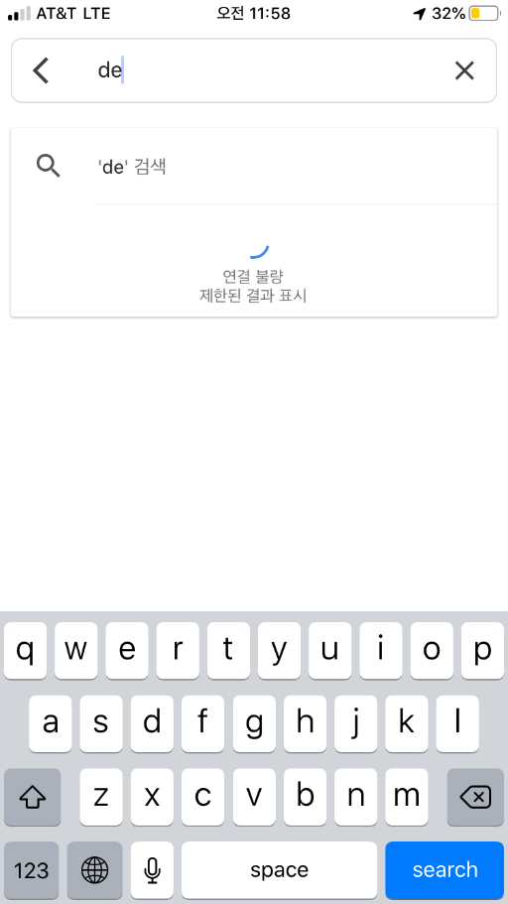

<뉴욕 지하철 이동 중에는 신호가 잡혀도 목적지 검색 불가>

뉴욕 시민들이 이동 중인 지하철에서 OTT 서비스를 이용하는 장면을 보지 못했습니다. OTT 서비스를 보며 출퇴근하는 서울 지하철 풍경과는 대조적입니다. 사람 뉴욕 지하철을 이용한다면 음악만 듣더라도 스트리밍 형태의 음원 서비스는 이용하기 어려울 것 같습니다.

한국의 경우에는 지하철 이동 구간에서도 구간에도 끊김 없는 무선 서비스를 이용할 수 있는데요. KT를 비롯한 통신사가 지하 터널에도 지기국 혹은 중계기를 약 200M 단위로 꼼꼼하게 설치했기 때문입니다.

기지국의 설치와 정비는 관련된 기관과의 협의하에 지하철이 운행되지 않는 새벽시간에 이뤄지는데 터널 환경에 따라 장비와 구조물 두께를 정하고 최대한 벽에 붙여 설치해 관리하는 것이 중요합니다(어둡고 답답한 공간에서 고객의 서비스를 위해 기지국을 운용하는 KT 엔지니어분들의 노고를 다시 생각하게 됐습니다).

**▲ 무선통신 기지국 수**

면적 당 LTE 기지국 수 역시 서울이 뉴욕보다 많은 것 같았습니다. 평일에 원활하게 무선 서비스를 이용할 수 있었던 뉴욕 거리도 **평일 점심시간과 토요일과 일요일에는 끊김 현상이 간헐적으로 발생**했습니다. 해당 지역의 무선 대역폭과 기지국이 많이 몰린 사람들을 모두 연결하기에는 부족했다 예상됩니다.

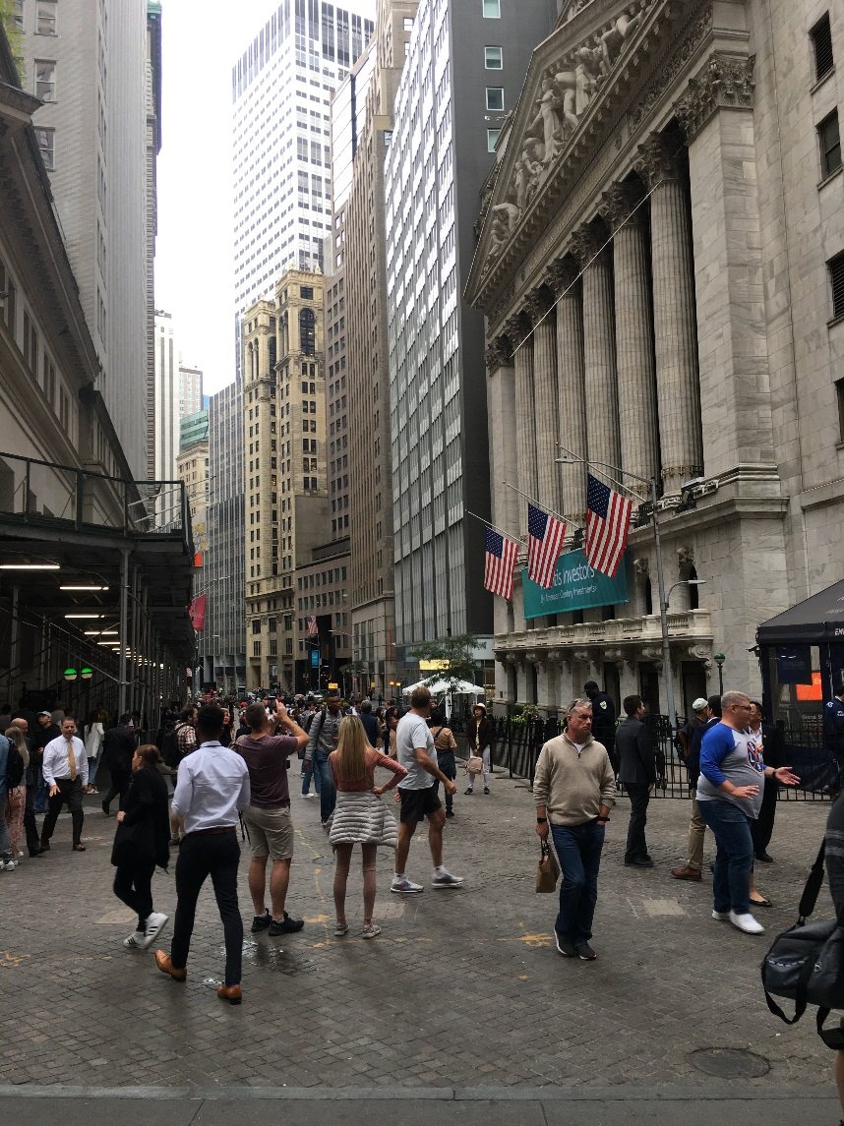

<주말 몰린 사람들도 끊김 현상이 발생됐던 월스트리트>

특히 기지국 수가 서울보다 작다는 생각은 구글맵을 이용할 때 많이 들었는데요. 구글맵이 현재 위치를 매번 정확하게 잡지는 못했습니다. 1블록 혹은 2블록 정도 차이가 나는 경우도 가끔 발생했습니다. 서울에서 구글맵이 아닌 다른 회사의 어플을 이용하기에 명확한 비교는 어렵지만 위치의 오차 범위가 제가 한국에서 느꼈던 것보다는 크게 느껴졌습니다. 뉴욕에서 우버 탑승했을 때마다 기사분들이 구글맵을 계속 새로고침하는 이유도 같지 않을까 생각했습니다.

**▲ 5G와 5G 마케팅**

다수의 외신에서 보도한 <버라이즌, 9월 26일 뉴욕에 5G 론칭> 기사를 보고 KT 5G와 비교해볼 계획을 가지고 있었는데요. 버라이즌의 경우 28GHz 대역의 주파수를 이용해 5G 커버리지와 속도가 국내의 서비스 상황과는 많이 다를 거라 예상했기 때문입니다.

9월 30일 뉴욕 맨해튼 미드타운에 위치한 버라이즌에 방문해 5G 서비스를 이용하고 싶다며 상담을 받아 봤습니다. 버라이즌 직원은 5G 기술의 우수성에 대해 잘 설명해줬지만, 뉴욕에서 버라이즌의 5G 서비스를 일반 가입자들이 이용하려면 몇 개월 더 기다려야 한다는 답변을 해줬습니다. 그 당시 5G 기지국만 구축해둔 상태고 요금제나 서비스 방식이 아직은 확정되지 않은 것 같았습니다.

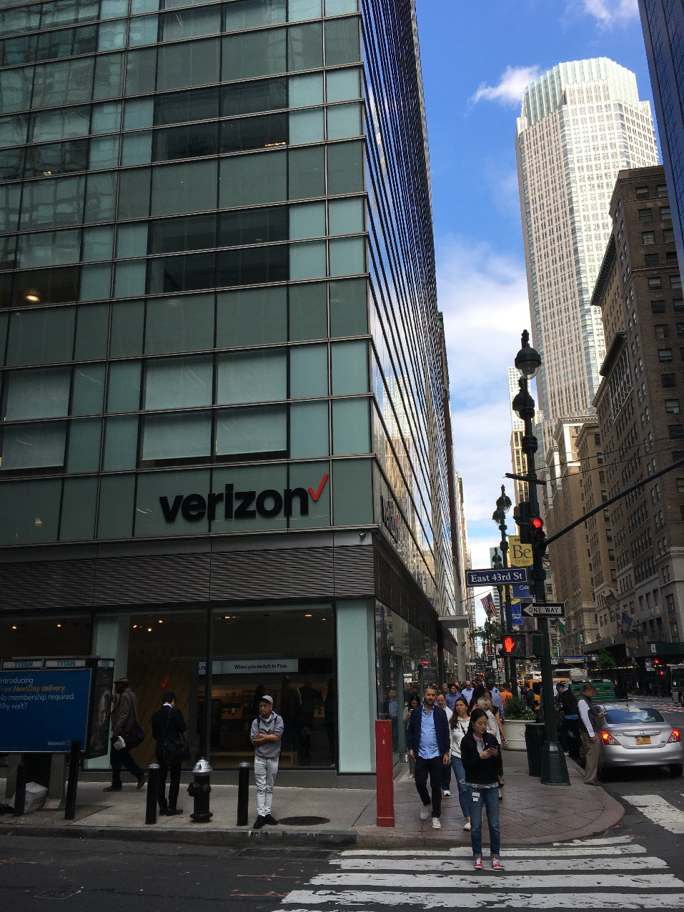

<맨해튼 미드타운 버라이즌 매장>

미국의 5G 서비스를 직접 이용해볼 수 없어 실망했지만, 버라이즌의 5G 마케팅 규모는 매우 놀라웠습니다. 버라이즌의 5G 광고가 뉴욕 곳곳에서 눈에 띄었습니다. **세계에서 가장 유명한 공연장 겸 스포츠 경기장인 매디슨 스퀘어 가든 입구에도 아주 큰 전광판에서 버라이즌의 5G가 홍보되고 있었습니다.**

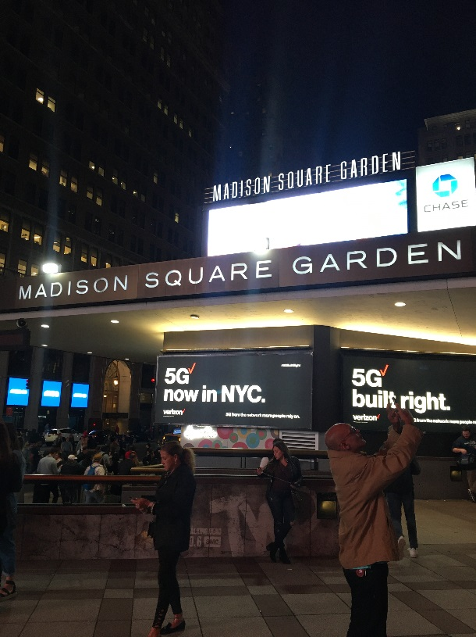 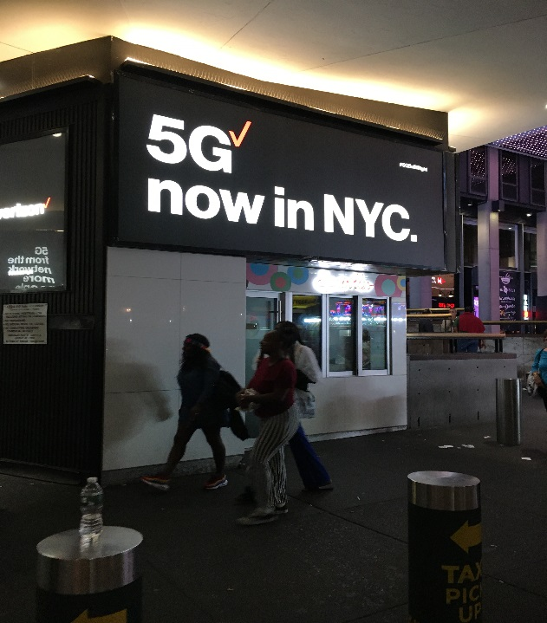

<매디슨 스퀘어 가든 입구>

또 뉴욕의 상징 중 하나인 공중전화 부스를 와이파이 키오스크로 대체한 **링크NYC에서 버라이즌의 5G 광고**를 볼 수 있었습니다. 아직 본격적으로 고객을 모집하지 않지만 이미지 선점을 위해 대규모의 마케팅을 진행하는 모습을 보고 미국의 통신사들도 5G를 매우 중요하게 생각하고 있음을 명확히 확인했습니다.

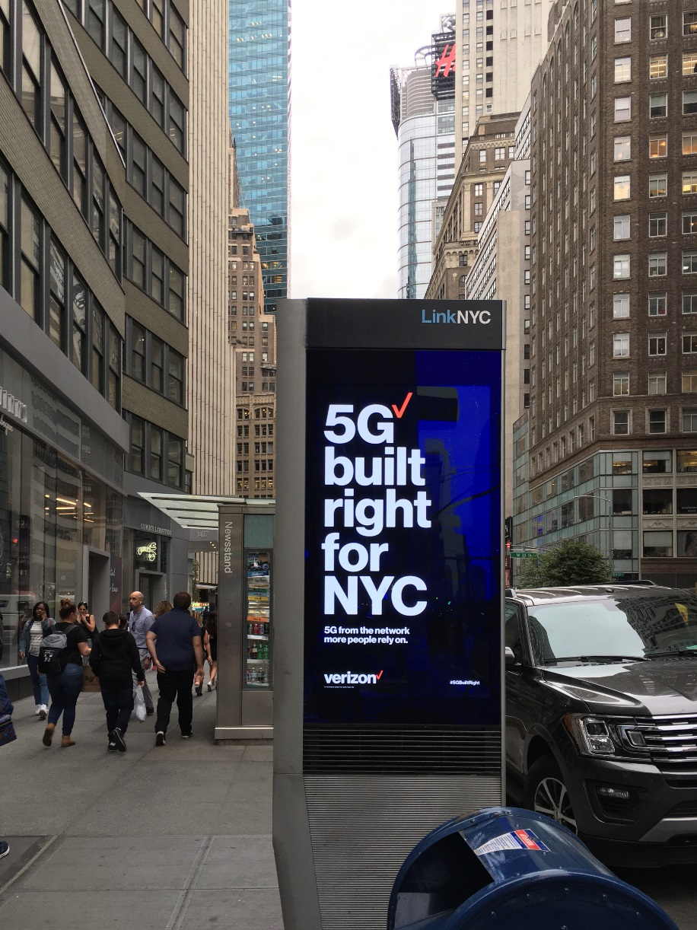

<맨해튼의 링크NYC>

정리해보면 뉴욕의 무선 통신 속도는 다른 주요 관광 도시보다는 빠르다고 느껴졌지만 서울보다는 느렸고, 커버리지와 면적당 기지국 수도 이용하는데 불편함을 주지는 않았지만 한국보다는 작다는 생각이 들게 만들었습니다.

이번에 진행된 서비스 비교 방법 혹은 품질 측정 팁을 알고 싶으신 분은 언제든 문의해 주시면 친절하게 답변 드리겠습니다. 감사합니다.